Демонстрационный вариант входного тестирования по обществознанию

Инструкция по выполнению работы:

Тест включает в себя 20 заданий: 16 заданий с кратким ответом и 4 задания с развёрнутым ответом.
На выполнение тренировочной работы по обществознанию отводится 40 минут.
Ответы к заданиям 2–4, 7–11, 13, 14, 16–18 записываются в виде одной цифры, которая соответствует номеру правильного ответа. Ответом к заданиям 15, 19 является последовательность цифр. Ответом к заданию 20 является слово (словосочетание).
Баллы, полученные Вами за выполненные задания, суммируются. Постарайтесь выполнить как можно больше заданий и набрать наибольшее количество баллов.

1. Какие два из перечисленных понятий используются в первую очередь при описании политической сферы общества?
Форма правления; рынок; партия; мораль; личность.
Выпишите соответствующие понятия и раскройте смысл любого одного из них.
Ответ запишите на отдельном листе, указав номер задания.
2. Что из перечисленного не относится к основным элементам духовной сферы жизни общества?
1) культура 2) искусство 3) религия 4) деньги
3. Ксения в этом году перешла в седьмой класс. Оля перешла в восьмой класс, при этом Оля учится в классе с углублённым изучением математики. Какой уровень образования осваивают Ксения и Оля?
- Ксения и Оля осваивают среднее общее образование.
- Ксения осваивает среднее общее образование, а Оля осваивает среднее профессиональное образование.
- Ксения осваивает основное общее образование, а Оля осваивает среднее общее образование.
- Ксения и Оля осваивают основное общее образование.

4. Верны ли следующие суждения о религии?
А. Один из признаков мировых религий – огромное число последователей во всём мире.
Б. Религиозный культ не относится к элементам религии.
- верно только А
- верно только Б
- верны оба суждения
- оба суждения неверны
5. Рассмотрите фотографию
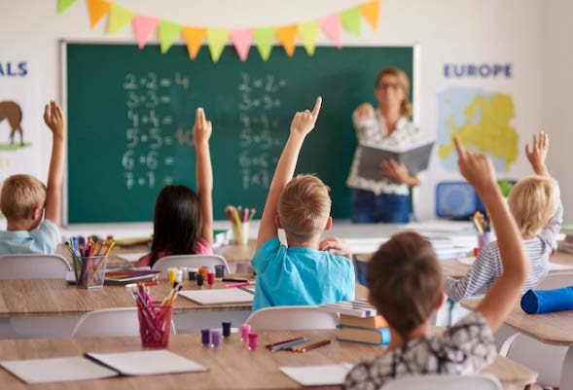
Какой вид деятельности осуществляют люди, изображённые на фотографии? Используя обществоведческие знания и факты социальной жизни, сформулируйте два принципа осуществления этой деятельности и кратко опишите каждый вид деятельности.

6. Родители оформили Елене банковскую карту. Елена может расплачиваться картой в магазинах и совершать интернет-покупки. Елена оформила несколько подписок в магазине приложений на месяц, но оказалось, что средства за использование приложений списались сразу за год. Таким образом, все деньги с карты Елены были списаны. В чём состоит опасность оформления подписок на различные приложения в интернете? Как правильно поступить родителям Елены для предотвращения подобной ситуации?
Ответ запишите на отдельном листе, указав номер задания.

7. Что из перечисленного не относится к социальным потребностям?
- потребность в признании
- потребность в жилище
- потребность в самоуважении
- потребность в дружбе
8. Как называется цена, по которой покупатели желают и могут приобрести товары, а продавцы готовы реализовать определённое количество товара?
- свободное ценообразование
- закон спроса
- закон предложения
- равновесная цена
9. Верны ли следующие суждения о факторах производства?
А. Труд является одним из факторов производства.
Б. Факторы производства – это ограниченные ресурсы.
- верно только А
- верно только Б
- верны оба суждения
- оба суждения неверны
10. Что из перечисленного не относится к основным критериям разделения общества на страты?
- престиж
- вероисповедание
- доход
- власть
11. Верны ли следующие суждения о социальной мобильности?
А. Различают горизонтальную и сезонную социальную мобильность.
Б. Брак нельзя отнести к социальным лифтам.
- верно только А
- верно только Б
- верны оба суждения
- оба суждения неверны

12. В городе N проводился опрос среди граждан в течение трёх лет. Горожан просили ответить на вопрос «Довольны ли Вы качеством предоставляемых жилищно-коммунальных услуг?». Результаты опроса (в % от числа отвечавших) представлены на гистограмме.
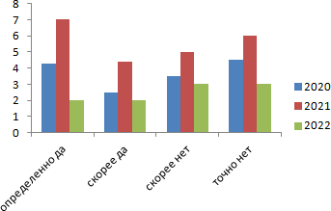

Сформулируйте по одному выводу: а) о сходстве и б) о различии в позициях групп опрошенных. Выскажите предположение о том, чем объясняются указанные Вами: а) сходство; б) различие.
13. Что из нижеперечисленного относится к признакам государства?
- единство территории
- работа как минимум двух политических партий
- разработка месторождений полезных ископаемых
- президент во главе государства
14. Верны ли следующие суждения о гражданстве в Российской Федерации?
А. Наличие гражданства Российской Федерации удостоверяется паспортом гражданина Российской Федерации, в том числе заграничным паспортом.
Б. Проживание гражданина за рубежом не является основанием для автоматического прекращения гражданства.
- верно только А
- верно только Б
- верны оба суждения
- оба суждения неверны
15. Установите соответствие между характеристиками и типами экономических систем: к каждому элементу первого столбца подберите соответствующий элемент из второго столбца.

ХАРАКТЕРИСТИКА ТИП ЭКОНОМИЧЕСКОЙ СИСТЕМЫ

А) в основном производят продукты сельского хозяйства 1) традиционная
Б) спрос и предложение формируют цены на товары и услуги 2) рыночная
В) распространён ручной труд
Г) в экономической деятельности важна роль обычаев
Д) преобладает частная форма собственности

Запишите в таблицу цифры под соответствующими буквами
А | Б | В | Г | Д

16. Что не относится к видам правоотношений?
  - трудовые
  - гражданские
  - семейные
4) дорожные
17. Николай нарушил правила дорожного движения. Николай выплатил штраф. К какому виду юридической ответственности относится правонарушение, совершённое Николаем?
- административная
- уголовная
- гражданская
4) дисциплинарная
18. Верны ли следующие суждения о трудовых правоотношениях?
А. Соблюдение трудовой дисциплины – это обязанность работника.
Б. Прекращение действия трудового договора возможно только по инициативе работодателя.
- верно только А
- верно только Б
- верны оба суждения
- оба суждения неверны
19. Лена учится в дошкольном учреждении и ходит в театральную студию. Алексей ученик 8 класса, после школы занимается с преподавателем вокала. Выберите и запишите в первую колонку таблицы порядковые номера черт сходства занятий в театральной студии и индивидуально с преподавателем по вокалу, а во вторую колонку – порядковые номера черт различия.
- определённые правила поведения
- наличие расписания занятий
- возможность скорректировать график занятий под каждого ученика
- индивидуальная программа обучения
Черты сходства |  | Черты различия

20. Заполните пропуск в таблице.
Сферы жизни общества | Характеристика сфер жизни общества
Экономическая сфера  жизни общества | В эту сферу входят промышленное  и сельскохозяйственное производства
… сфера жизни общества | Включает в себя слои и касты, классовые  отношения
Ответ:

Шкала перевода баллов в школьную отметку.

баллы | отметка
24-27 | 5
19-23 | 4
14 - 18 | 3
0 - 13 | 2

Номер задания | баллы
1 | 2
2 | 1
3 | 1
4 | 1
5 | 3
6 | 2
7 | 1
8 | 1
9 | 1
10 | 1
11 | 1
12 | 4
13 | 1
14 | 1
15 | 1
16 | 1
17 | 1
18 | 1
19 | 1
20 | 1
 | 27 баллов

